

**南通大学**

**端午福利定制方案**

**麦德龙**

**1.端午节到店购服务说明**

* **南通大学端午福利400元需求，可至麦德龙商场挑选428元商品**
* **商场陈列的所有商品（除烟酒），客户可以自由选择购买，人工收银台结账**
* **电子平台登录，账户可多次循环使用，便捷方便且不易丢失**
* **免费停车2小时，宽裕的停车时间打造愉快的购物体验**
* **90天超长时间无忧退换货**
* **早上7：30-晚上22：00超长营业时间**
* **提供一对一服务，负责全方位的服务质量跟踪和沟通**
* **本项目可以享受PLUS会员权益：**

①PLUS会员年费199元（会员费免收）

②PLUS会员商品3200个（每月更换）,优惠15%-25%

③民生爆品促销商品10个（每2周更换），优惠10%-20%

④主推商品10个（每月更换），优惠10%-20%

⑤大麦王牌商品30个（每月更换），优惠15%-25%

**2.到店购增值服务**

* **赠送麦德龙福利礼品袋1只**

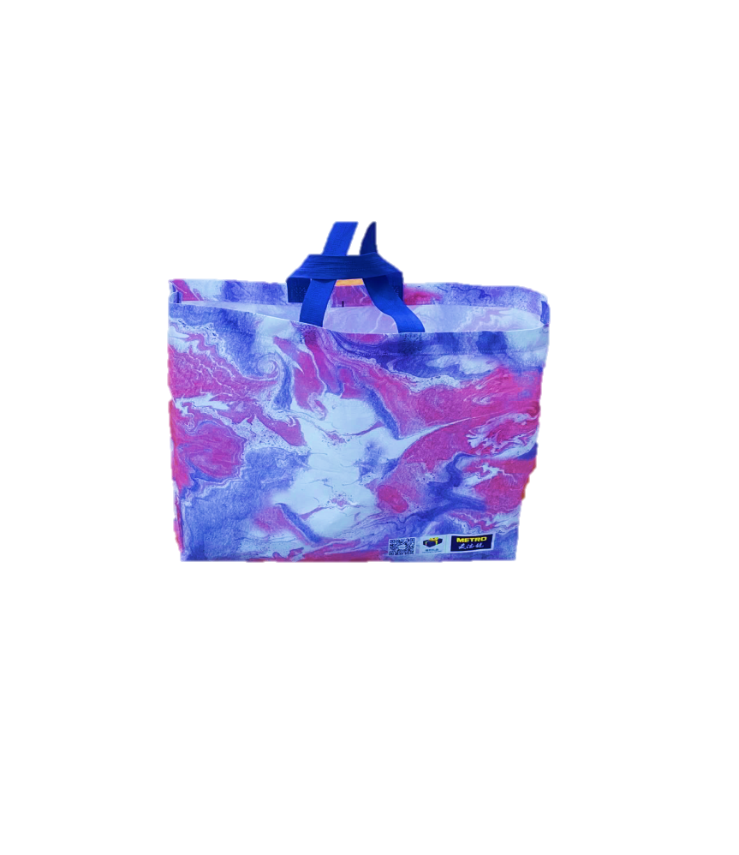

* **赠送卫诺除霉去渍剂500g 1瓶（价值48元）**

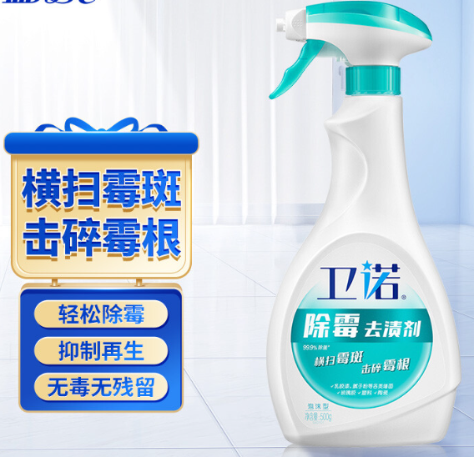

* **收银台结算后至商场出口处领取赠品**
* **扫码领取2小时免费停车券**
* **）**

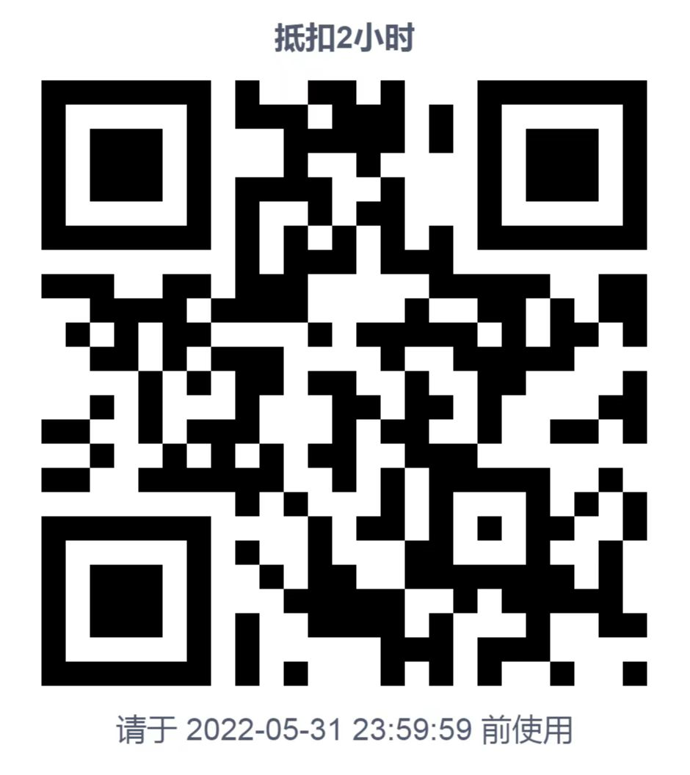

**3.电子登录方式及到店购界面**

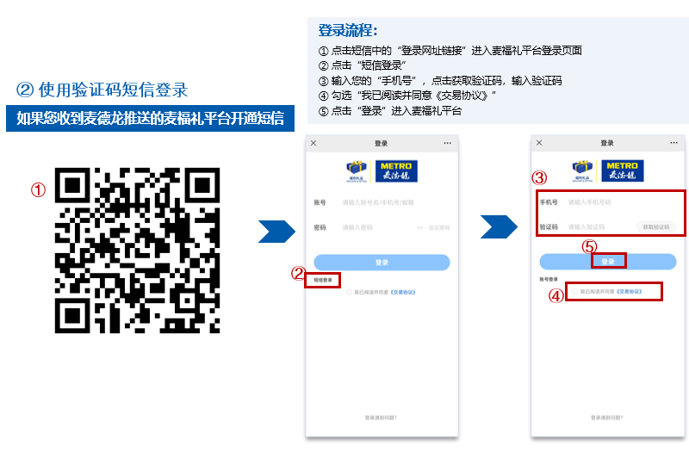

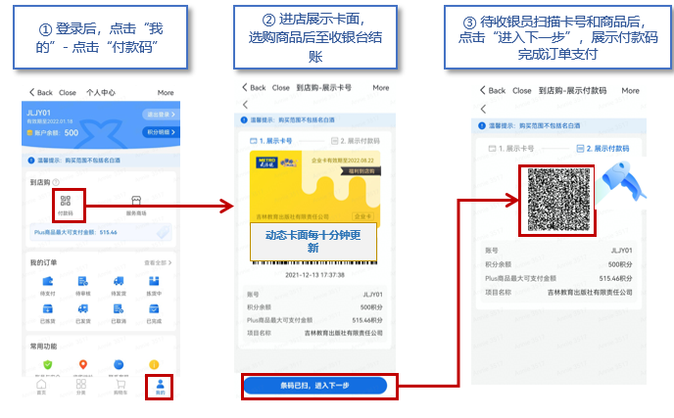

**有问题可联系商场客户经理：**

**周梅 15312608875**

**麦德龙南通商场**

**祝您购物愉快，端午安康！**